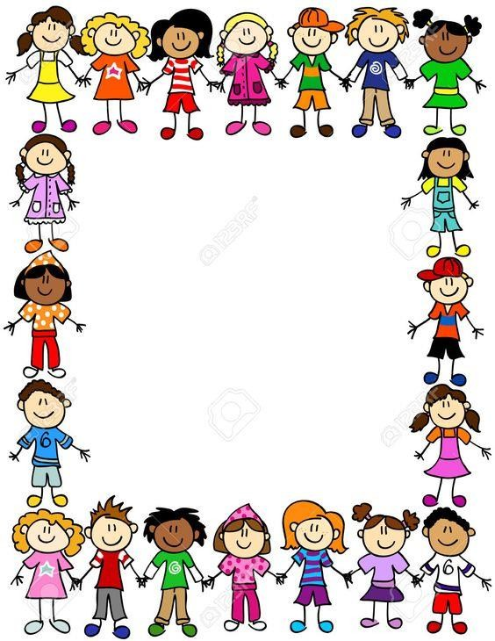

NYÁRI NAPKÖZIS TÁBOR
Kedves Szülők! Kedves Táborozók!
Ismét szeretettel várjuk 2023 nyarán
a Belső és Középső Ferencvárosban lakó gyermekeket
a Ferencvárosi Önkormányzat által biztosított nyári napközis táborban.

A táborban hét héten keresztül
2023.július 03. és augusztus 18. között hétfőtől-péntekig,
fogadjuk a gyermekeket.
Változatos programok, játékok, sportvetélkedők és korrepetálási lehetőség színesítik a gyerekek napjait.
Az ellátás a reggelit, ebédet, uzsonnát tartalmazza.

Fontos tudnivalók!
Csak befizetett gyermek mehet a táborba!
Első befizetés 2023. június 27. keddig, átutalással vagy bankban történő befizetéssel.
BANKSZÁMLASZÁM: K&H Bank: 10401196-00029014-00000000
Közlemény: gyermek neve, osztály, befizetési időszak, iskola (Molnár nyári tábor)
Kedvezményezett: Ferencvárosi Intézményüzemeltetési Központ
További hetek befizetési napja: mindig a táborozást megelőző hét keddi nap
átutalással vagy banki befizetéssel a fent megadott számlaszámra.

Gyülekezés naponta reggel 8.15 óráig.
A tábor foglalkozásai 16.00 óráig tartanak. Ügyeletet reggel 7.00-8.00 óra között, délután 16.00-17.00 óráig biztosítunk.

